Мама! Самое прекрасное слово на земле – мама. Это первое слово, которое произносит человек, и оно звучит на всех языках мира одинаково нежно.
Мир прекрасен уже потому, что в нём есть МАМА!»
Мама… Закрой глаза и прислушайся. И ты услышишь мамин голос. Он живёт в самом тебе, такой знакомый, родной. Его не спутаешь ни с одним другим. Даже когда станешь взрослым, всегда будешь помнить мамин голос, мамины глаза, мамины руки…
Мама - это начало нашей жизни, самый теплый взгляд, самое любящее сердце, самые добрые руки. Становясь матерью, женщина открывает в себе лучшие качества: доброту, любовь и заботу.

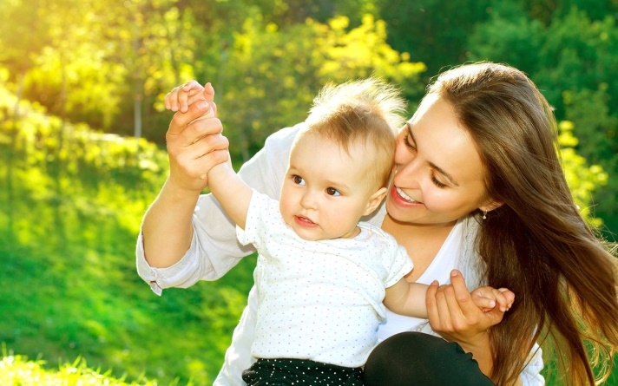

Без сна ночей твоих прошло немало,
Забот, тревог за нас не перечесть,
Земной поклон тебе, родная мама
За то, что ты на белом свете есть!
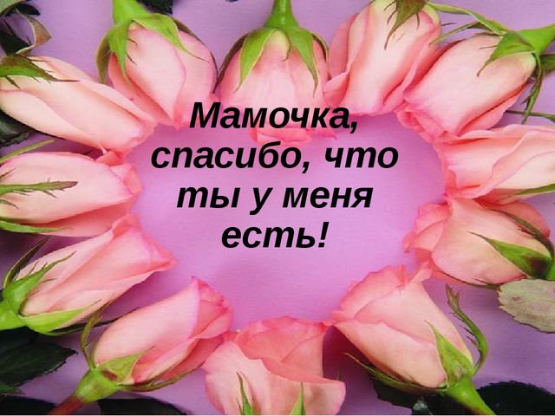

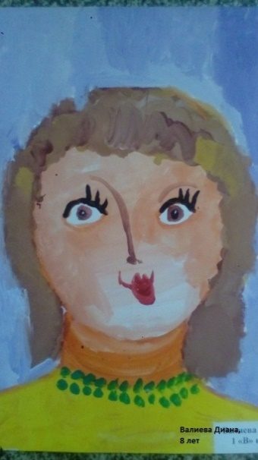
Порой мы забываем говорить мамам самые нежные слова, признаваться им в любви, но мы знаем, пока у нас есть мама - мы находимся под защитой ангела-хранителя. В ее сердце живёт к своим детям бесконечная любовь, тревога и всепрощение. Сколько бы хороших, добрых слов ни было сказано мамам, сколько бы поводов для этого ни придумали, лишними они не будут. Говорите мамам самые нежные слова, признавайтесь им в любви!

Легко ли быть матерью? Нет. Это самый тяжелый труд. Ведь мама отвечает не только за физическое состояние своего ребенка, но и за его душу.
Мама - это значит нежность,
Это ласка, доброта,
Мама - это безмятежность,
Это радость, красота!
Мама - это на ночь сказка,
Это утренний рассвет,
Мама - в трудный час подсказка,
Это мудрость и совет!
Мама - это зелень лета,
Это снег, осенний лист,
Мама - это лучик света,
Мама - это значит ЖИЗНЬ!

МАТЕРИНСКИЕ ЗАПОВЕДИ
Люби свое дитя, но не балуй, не губи. Избаловать дитя можно и в бедности. При ласковой строгости можно растить настоящим человеком и в богатстве.
Воспитывай благодарность: если нет ответной любви на твою самоотверженность, считай, что дети только потребляют твою любовь. Пусть будет хорошо не только детям, но и тебе.
Тебе не будет счастья без счастья твоих детей, но их тоже пусть трогают твои беды.
Будь другом детям, но не приятельницей. Будь рядом с ними, но выше. Будь доброй, но не добренькой.
Учи детей думать не о вещах, а о делах: трехлетняя дочь пусть помогает матери, трехлетний сын пусть защищает ее. Никто не может сидеть без дела, когда трудится
мать.
Мать, помни: лучшее – детям.
Дети, помните: лучшее – матери.
Мать, помни о себе: забудешь – плохо станет детям.
Помни: все исходит от тебя, все подчиняется тебе.

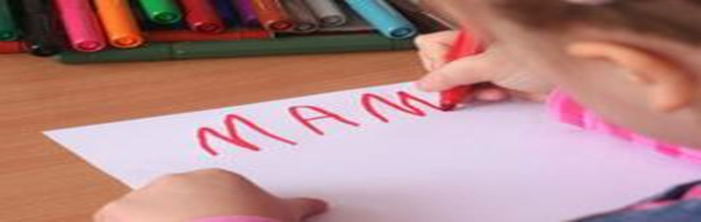
Мамины руки – тепло,
Мамины очи – светло,
Мамина сказка во сне,
Мамины гены во мне,
Мамины мысли со мной,
Маме поклон мой земной.
(Е. Колтовская)

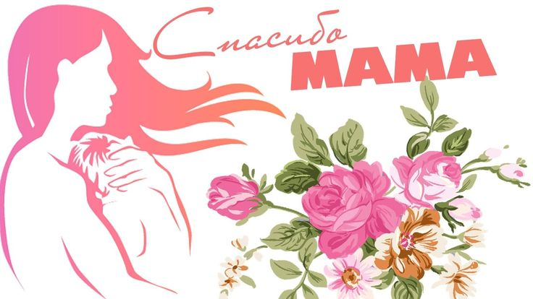

Пусть в свете дней потухнут все печали,
Пусть сбудутся все материнские мечты.
Желаем, чтоб всегда вы освещали
Дорогу жизни светом доброты!
________________________________
Сост. Лидия Юрьевна Морозова, МБУК «Горнозаводская центральная детская библиотека», Пермский край, г. Горнозаводск, ул. Ленина, 15, 2019 г.

Муниципальное бюджетное учреждение культуры «Горнозаводская центральная детская библиотека»

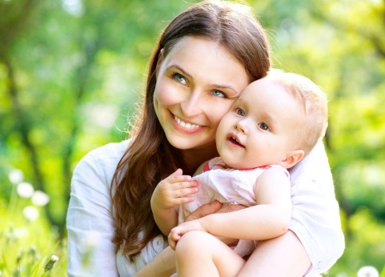

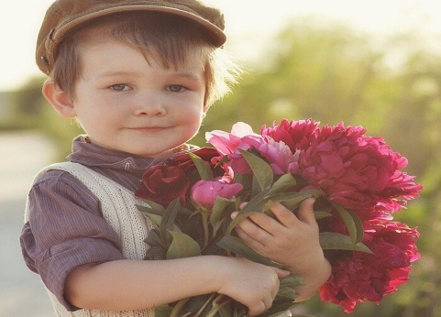
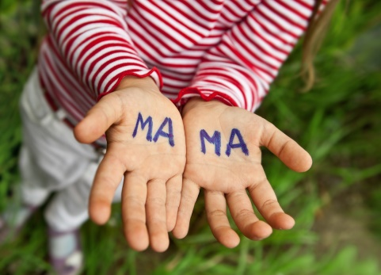

Г

г. Горнозаводск, 2019

